Государственный стандарт СССР ГОСТ 14776-79
"Дуговая сварка. Соединения сварные точечные. Основные типы, конструктивные элементы и размеры"
(утв. постановлением Госстандарта СССР от 19 апреля 1979 г. N 1439)

Arc welding. Button welds. Main types, design elements and dimensions

Взамен ГОСТ 14776-69
Срок введения с 1 июля 1980 г.

Проверен в 1985 г. Постановлением Госстандарта от 28 ноября 1989 г. N 3506
Срок действия продлен до 1 июля 1995 г.

1. Настоящий стандарт устанавливает основные типы, конструктивные элементы и размеры точечных сварных соединений из сталей, медных, алюминиевых и никелевых сплавов, выполняемых дуговой сваркой.
2. Термины и их определения, принятые в стандарте, приведены в справочном приложении.
3. В стандарте приняты следующие обозначения способов сварки:
Ф - под флюсом;
УП - в углекислом газе плавящимся электродом;
УПм - в углекислом газе плавящимся электродом с наложением продольного магнитного поля;
УПмс - в углекислом газе плавящимся электродом с наложением продольного магнитного поля со сквозным проплавлением и формированием;
УН - в углекислом газе неплавящимся электродом;
ИП - в инертных газах плавящимся электродом;
ИН - в инертных газах неплавящимся электродом;
ПП - плавящимся покрытым электродом с принудительным несквозным проплавлением и формованием;
ППп - плавящимся покрытым электродом с принудительным несквозным проплавлением и формованием на подкладке;
ППс - плавящимся покрытым электродом с принудительным сквозным проплавлением и формованием;
ИПп - в инертных газах плавящимся электродом на съемной подкладке.
4. Основные типы сварных соединений должны соответствовать указанным в табл. 1.
5. Конструктивные элементы сварных соединений, их размеры и предельные отклонения по ним должны соответствовать указанным на черт. 1 и 2 и в табл. 2-5.
6. Для способов сварки ПП, ППп, ППс размер t (черт. 1 и 2) должен быть не менее 1.2D.
7. Размер и (черт. 1 и 2) должен быть не менее 2d при сварке неплавящимся электродом и не менее D при всех остальных способах сварки.
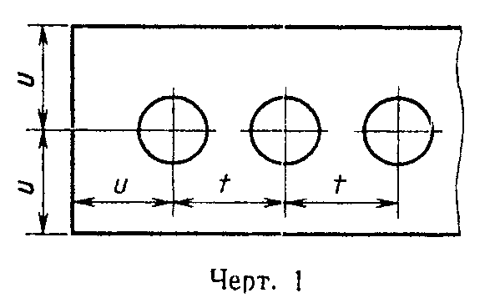

"Чертеж 1"
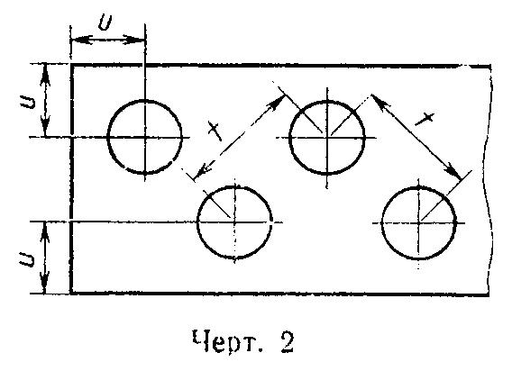

"Чертеж 2"
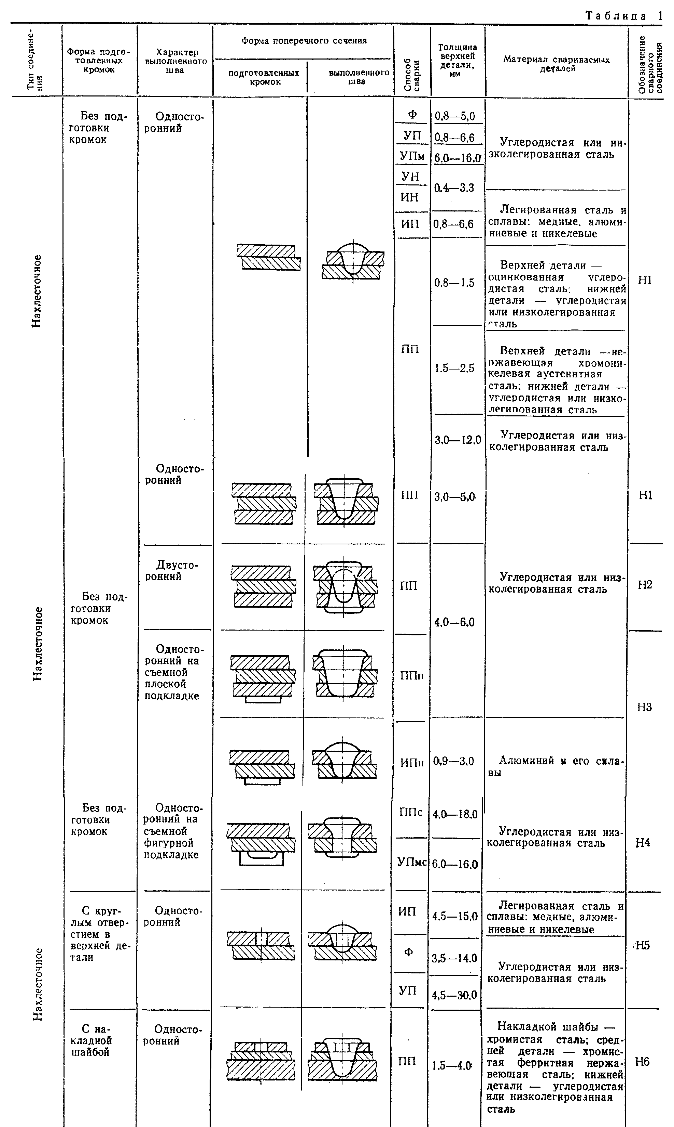

"Таблица 1"
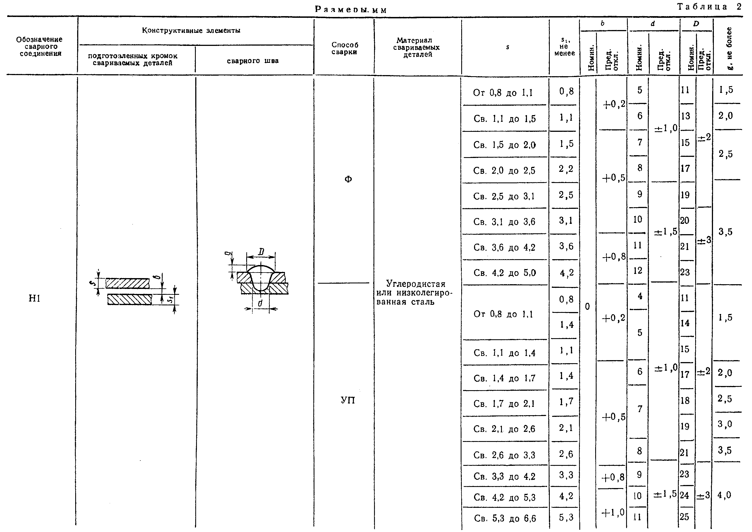

"Таблица 2. Начало"
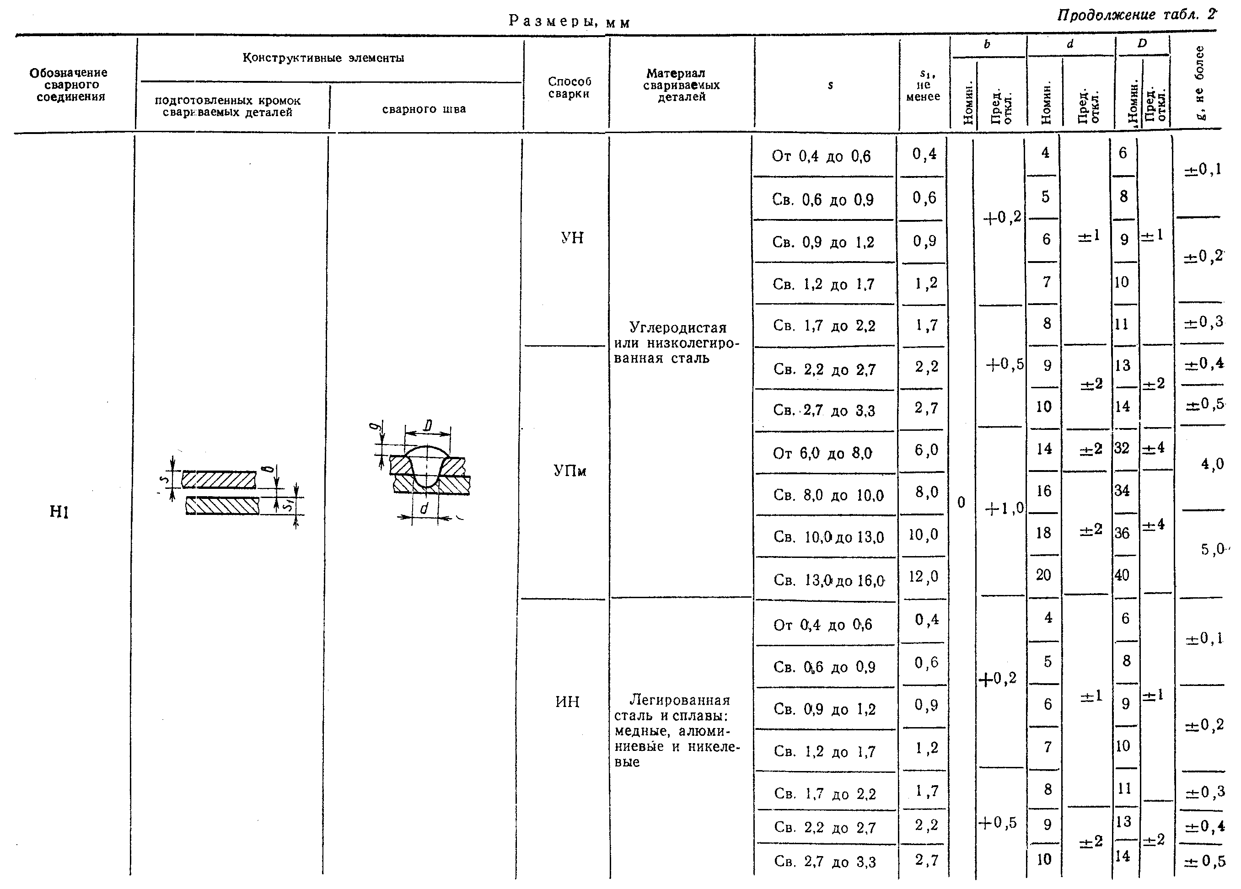

"Таблица 2. Продолжение"
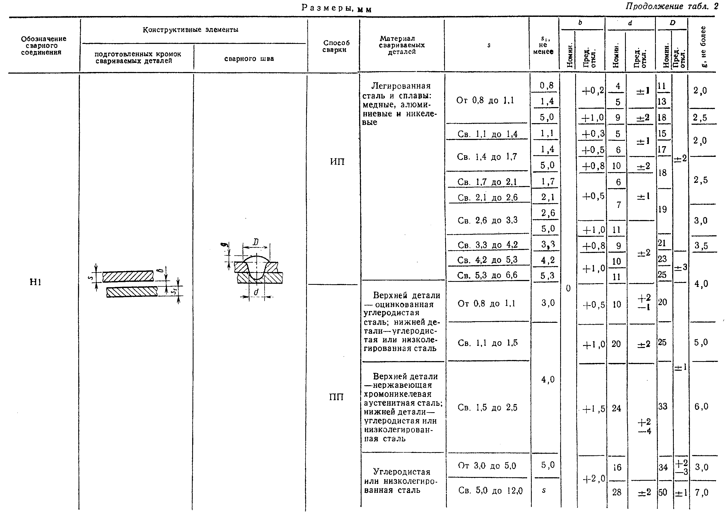

"Таблица 2. Окончание"
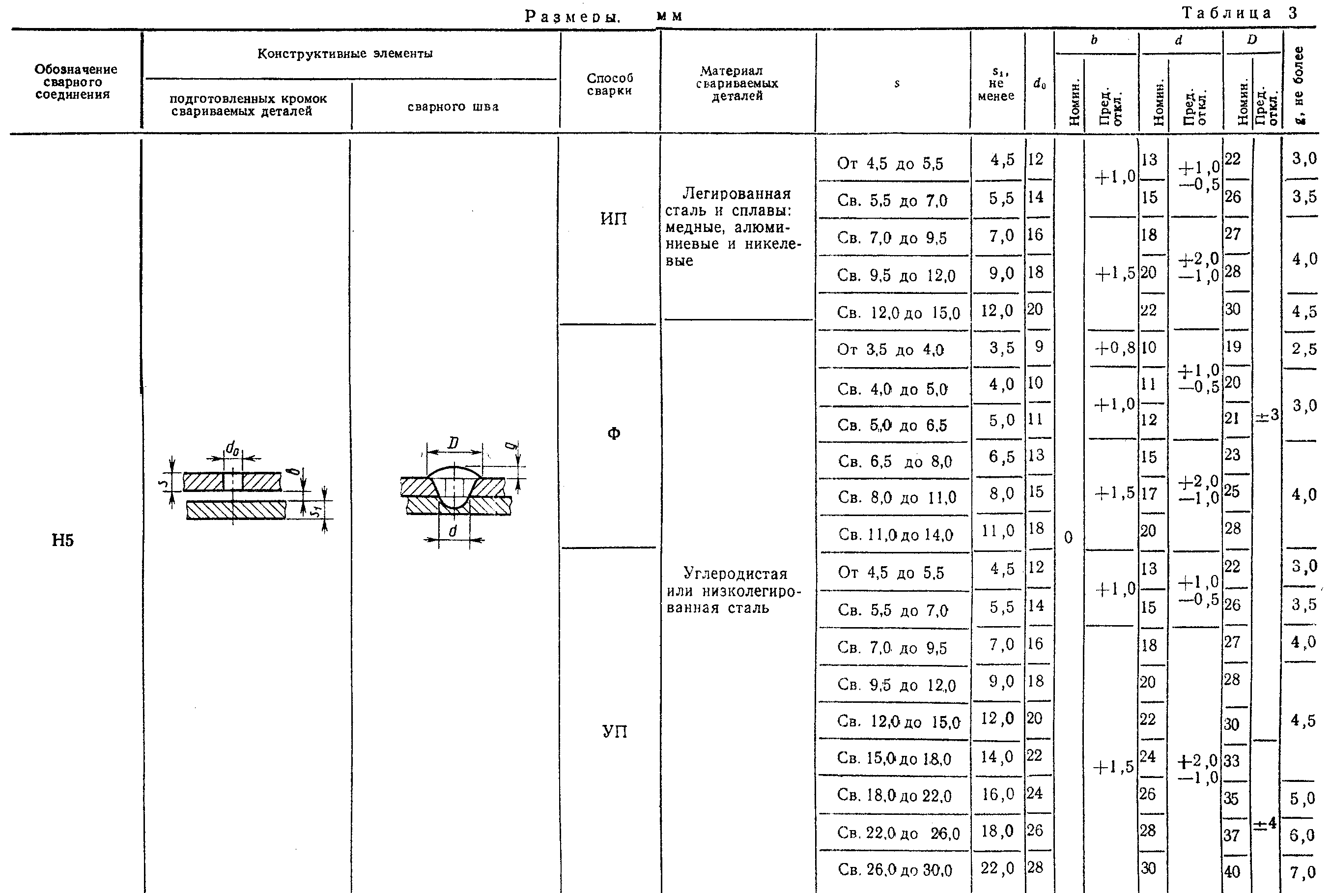

"Таблица 3"
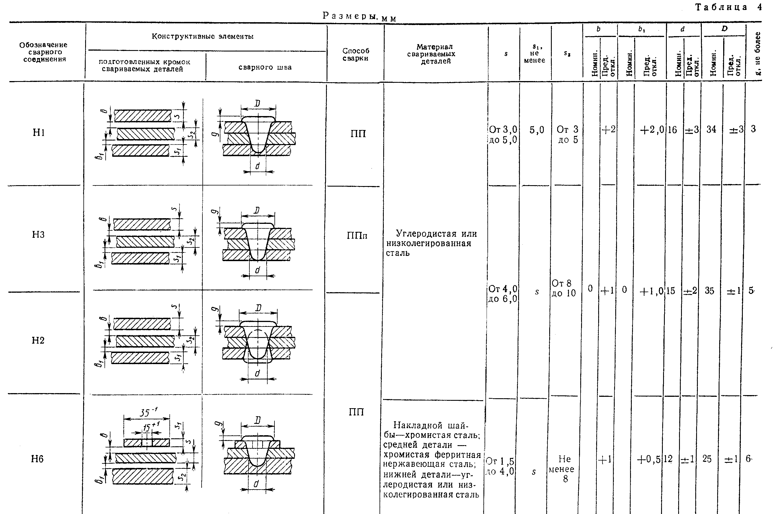

"Таблица 4"
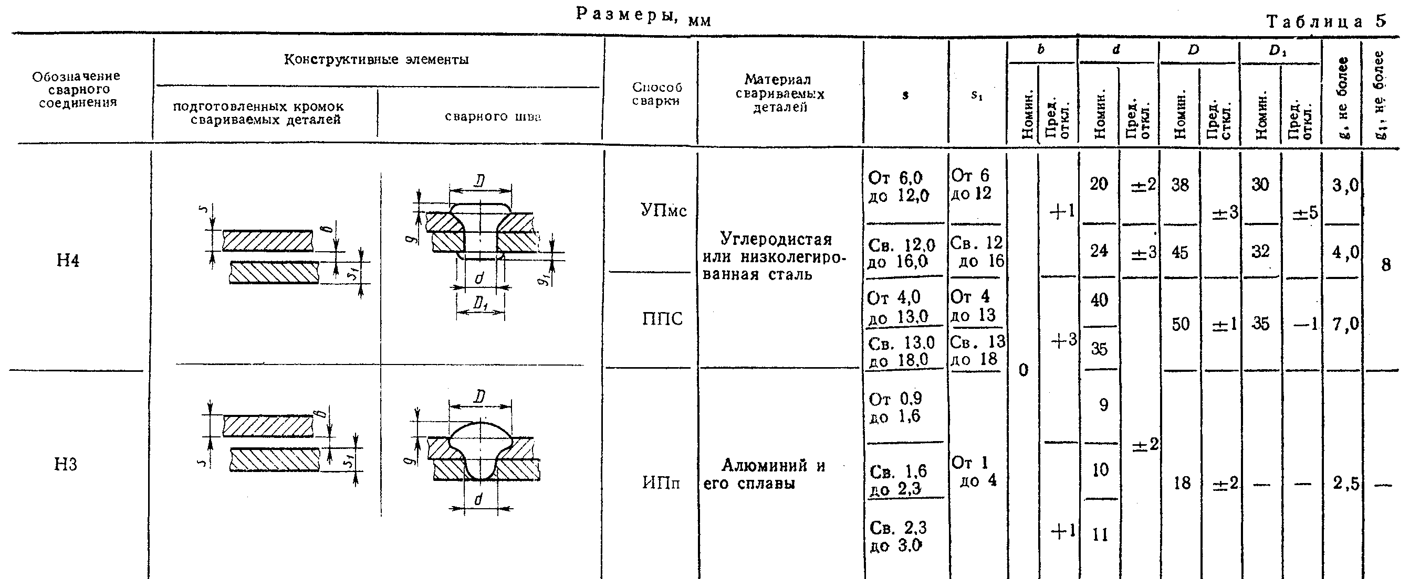

"Таблица 5"

Приложение
Справочное

┌──────────────────────────┬────────────────────────────────────────────┐
│ Термин │ Определение │
├──────────────────────────┼────────────────────────────────────────────┤
│Сварка в углекислом газе с│Сварка в углекислом газе, при которой в│
│наложением продольного│начале процесса получения точечного шва без│
│магнитного поля │предварительной подготовки отверстия│
│ │создается магнитное поле определенной│
│ │величины, действующее в течение времени,│
│ │необходимого для достижения требуемой│
│ │глубины проплавления │
├──────────────────────────┼────────────────────────────────────────────┤
│Дуговая сварка плавящимся│Дуговая сварка, при которой элементы,│
│покрытым электродом с│соединяемые точечным швом без│
│принудительным │предварительной подготовки отверстия,│
│проплавлением и│проплавляются на заданную глубину и│
│формованием │производится формование верхнего усиления │
├──────────────────────────┼────────────────────────────────────────────┤
│Дуговая сварка плавящимся│Дуговая сварка, при которой элементы,│
│покрытием электродом с│соединяемые точечным швом без│
│принудительным сквозным│предварительной подготовки отверстия,│
│проплавлением и│проплавляются с выходом дуги на наружную│
│формованием │поверхность нижнего элемента и производится│
│ │формование верхнего усиления и нижнего│
│ │технологического прилива │
├──────────────────────────┼────────────────────────────────────────────┤
│Принудительное │Проплавление на определенную глубину│
│проплавление │свариваемого элемента дугой, горящей между│
│ │элементом и торцом покрытого электрода, по│
│ │оси которого приложена внешняя нагрузка │
├──────────────────────────┼────────────────────────────────────────────┤
│Принудительное формование │Придание определенной формы и размеров│
│ │усилению и технологическому приливу│
│ │точечного сварного шва при помощи│
│ │специальных устройств │
├──────────────────────────┼────────────────────────────────────────────┤
│Технологический прилив │Закристаллизовавшийся металл сварного│
│ │точечного шва, расположенный на наружной│
│ │поверхности нижнего соединяемого элемента и│
│ │не имеющего металлической связи за пределами│
│ │стержня сварного шва │
└──────────────────────────┴────────────────────────────────────────────┘

